Описание функциональных характеристик, информация для установки и эксплуатации программного обеспечения
«Модуль IT-Finance «Займы»»

Оглавление
Функциональные характеристики программного обеспечения 1
Установка программного обеспечения 1
Требования к рабочему окружению 1
Требуемые программные продукты в составе клиентской части 1
Эксплуатация программного обеспечения 2
Руководство пользователей 2
Подача заявки 2
Банковская гарантия на исполнения контракта 4
Банковская гарантия на участие 15

Функциональные характеристики программного обеспечения

Программное обеспечение «Модуль IT-Finance «Займы»
(далее по тексту также программное обеспечение/ ПО/ Cистема)

Программа обеспечивает автоматизацию процессов выдачи займов физическим и юридическим лицам.
Область применения - для организаций, использующих программу IT-Finance (свидетельство № 2018615047 от 23.04.2018).

Требования к функционалу
- Заполнение заявки в личном кабинете Заемщика на получение займа; Отправка заявки;
- Проверка информации в заявке и приложенных документах на достоверность и комплектность;
- Ручной и автоматический скоринг;
- Принятие решения о предоставлении займа;
- Оформление договора;
- Перевод денежных средств;
- Контроль надлежащего выполнения договора займа.

Установка программного обеспечения
ПО распространяется в виде интернет-сервиса, специальные действия по установке ПО на стороне пользователя не требуются

Требования к рабочему окружению

Требуемые программные продукты в составе клиентской части
Наименование | Версия | Официальный сайт продукта
КриптоПро CSP | Действующие сертифицированные | http://www.cryptopro.ru/
КриптоПро ЭЦП Browser plug-in |  | http://www.cryptopro.ru/
Браузеры (любой из):
Firefox | Три последние официальные стабильные версии (вышедшие не позднее года на момент проверки версионности) | https://www.mozilla.org/
Google Chrome |  | https://www.google.ru/chrome/

Эксплуатация программного обеспечения

Руководство пользователей-агентов

Регистрация

На главной странице портала выбираем вкладку “Агентам” и в следующем окне нажимаем кнопку “Зарегистрироваться”.
Появится экранная форма регистрации регионального агента, необходимо заполнить все поля. Как только поля все заполнены, нажмите “Далее”.

Примечание:
В поле “Логин” автоматически подтягивается адрес электронной почты, но существует возможность изменить логин на любой другой.

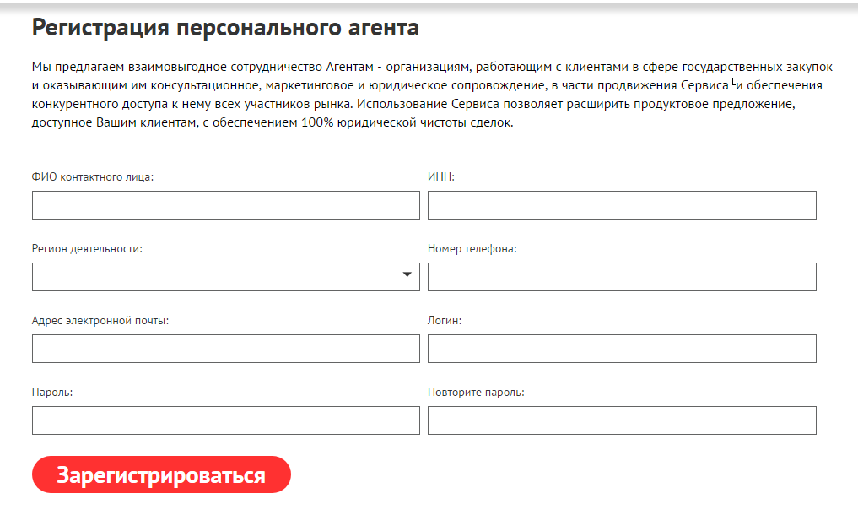

Если все поля заполнены верно, то система попросит Вас принять пользовательское соглашение, а также ввести код с картинки.
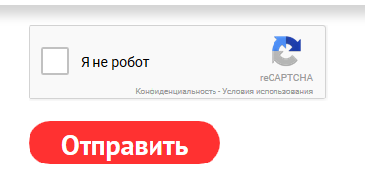
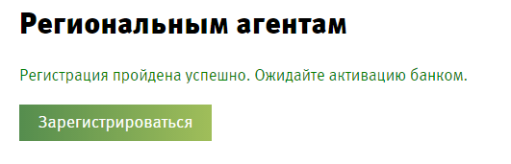
На указанную почту придет письмо с подтверждением регистрации. Для окончания регистрации, необходимо пройти по указанной в письме ссылке, а также дождаться пока Банк подключит Вас, как брокера.
Как только будет введен верный логин/пароль, то Вы попадаете на страницу Личного кабинета.

Личный кабинет агента

На странице Личного кабинета агента системы Вы получаете доступ ко всем операциям, предусмотренным в системе, а именно:
- Заявки;
- Реквизиты;
- Клиенты;
- Акты
- Аналитика
- Полезные материалы

Клиенты
Во вкладке Клиенты можно добавлять или удалять клиентов. Чтобы добавить клиента следует нажать кнопку “Добавить клиента”.
Появится экранная форма добавления клиента. 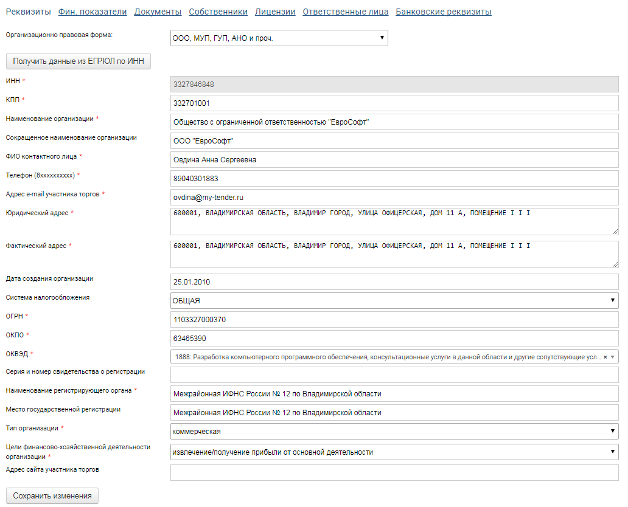
Далее заходим в клиента, через кнопку “Редактировать”, для того, чтобы заполнить его профиль. Стоит отметить, что также здесь можно удалить клиента, нажав на крестик.
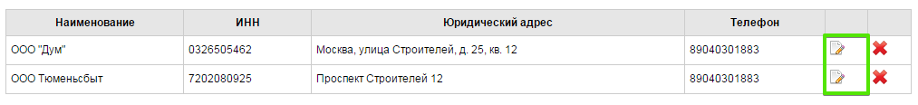
Откроется экранная форма редактирования профиля клиента. Здесь можно внести изменения в реквизиты, заполнить финансовые показатели, добавить документы, собственников, лицензии и ответственных лиц.
После каждого изменения следует нажать “Сохранить изменения” или “Сохранить”.
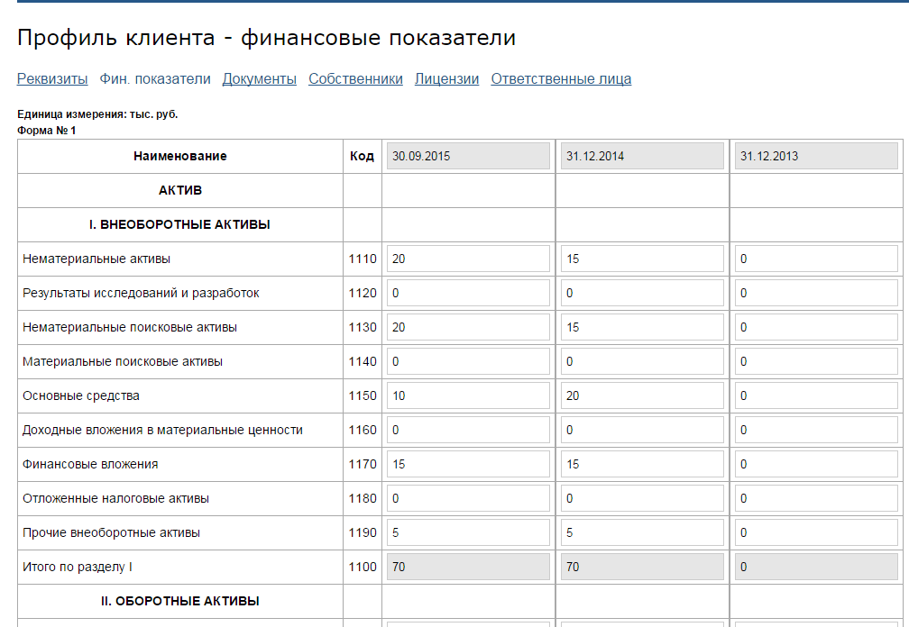
Чтобы добавить собственника перейдите во вкладку “Собственники” и нажмите кнопку добавить.
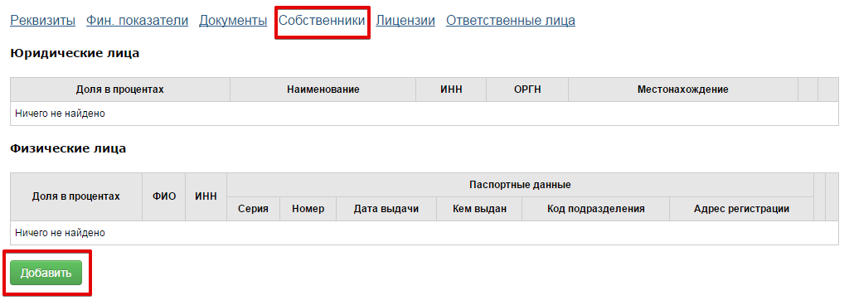
Далее необходимо выбрать юридическое или физическое лицо и заполнить все поля.
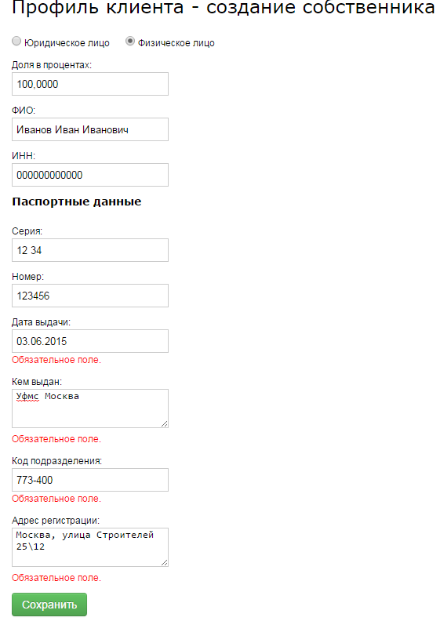
Если необходимо отредактировать или удалить собственника, нажмите нужную кнопку. “Редактирование” , “Удаление”
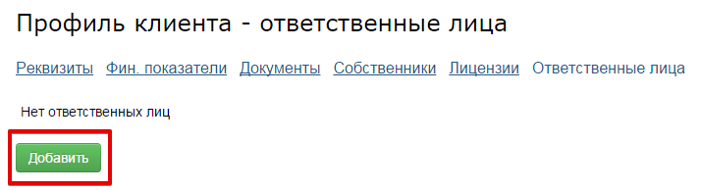
Необходимо заполнить все обязательные поля, Если генеральный директор совмещает обязанности с бухгалтером, то необходимо проставить галочку. Соответственно, если бухгалтер отдельное лицо его необходимо создать отдельно, через кнопку “Добавить”.
На этом редактирование профиля клиента закончено.

Реквизиты
Вкладка “Реквизиты” представлена аналогично вкладке “Клиенты”. Здесь можно заполнить все свои реквизиты, финансовые показатели, добавить документы, собственников, лицензии и ответственные лица. Часть полей можно заполнить через кнопку “Получить данные из ЕГРЮЛ по ИНН”. Для этого необходимо вставить ИНН и нажать ее.

Акты
Согласование актов предназначено для подкрепления актов за определенный период. Указываются даты за которые сделан акт и крепится файл акта (подписанный ЭЦП)
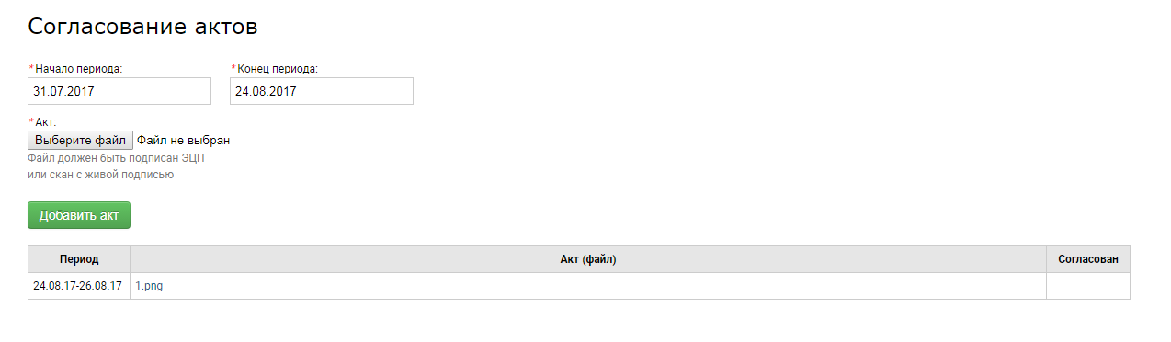

Аналитика
Данный раздел содержит отчеты. Для генерации необходимого отчета необходимо зайти внутрь. Задать даты и выбрать формат вывода отчета. При выборе html отчет отобразится на странице, при ином выборе появится ссылка на скачивание отчета.

Подача заявки
На данной странице Вы увидите перечень поданных заявок на получение БГ, а также сможете подать заявку от имени клиента. К тому же здесь можно осуществить поиск по поданных заявкам.

Внимание!
Поиск осуществляется по номерам как внешнему, так и внутреннему. При подаче заявки ей присваивается внутренний номер, а при рассылке в банки, ей присваивается внешний номер (номер в банке). Они могут различаться, поэтому поиск осуществляется и по внешнему и по внутреннему номеру.

Чтобы подать заявку необходимо выбрать клиента и нажать кнопку “Подать заявку от имени клиента”.
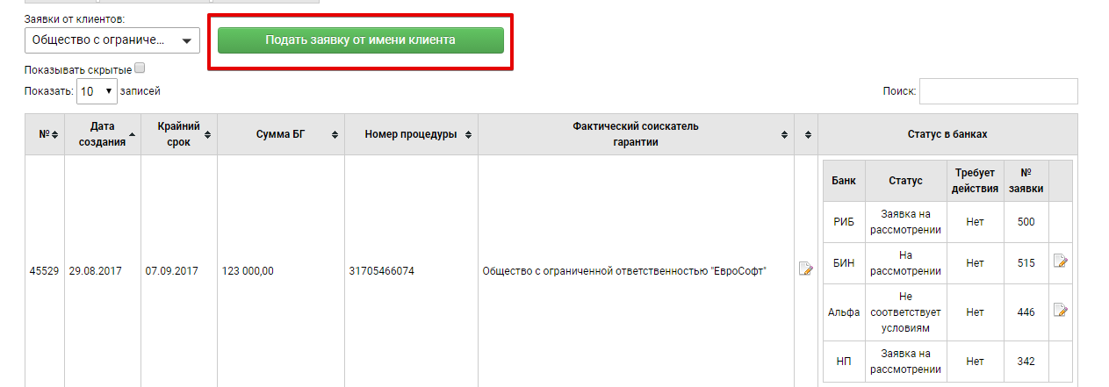
Если система не дает подать заявку, а выдает сообщение, значит что-то не заполнено в клиенте. Необходимо пройти в его профиль и дозаполнить требуемые поля.
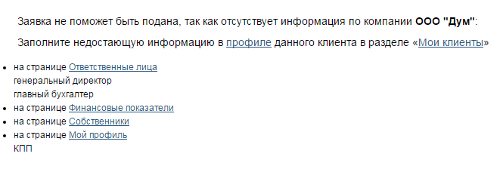

Вторым шагом является заполнение финансовых показателей, если Вы их заполнили в профиле клиента, то можно сразу нажать “Далее”. Или можно внести изменения, если требуется. К тому же на этом шаге заявку можно сохранить, как черновик, чтобы вернуться к ней позже.

Примечание:
В статусе “Черновик” на вкладке предоставлена вся информация по заявке доступная для редактирования.

Далее Вам дается возможность прикрепить документы для подачи заявки. Чтобы добавить документ нажмите прикрепить файл и выберете необходимый файл.
Все документы следует прикрепить, так как система не даст продолжить, пока все не прикреплено. Так как все документы должны быть подписаны ЭЦП клиента, то Вам следует нажать кнопку “Далее (без ЭЦП)”.

Примечание:
На финальном этапе подачи заявки система предоставит Вам ссылку, которую следует переслать клиенту для удаленного подписания ЭЦП

На последнем шаге необходимо проверить собственников, лицензии и ответственных лиц.
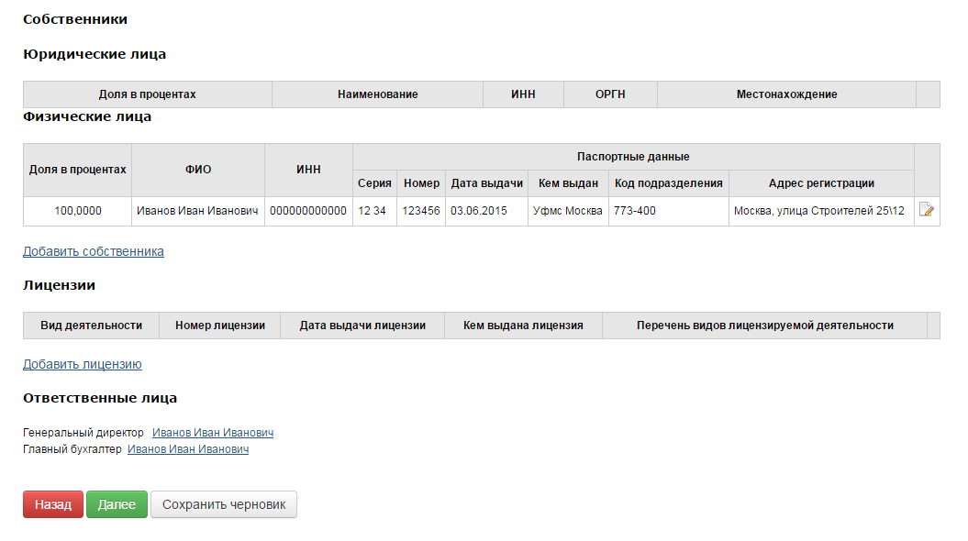
Созданная заявка появится в разделе “Заявки” и приобретет статус “Отправка” для каждого банка, через некоторое время он сменится на один из статусов “Не соответствует условиям”, “Ошибка отправки” или “Готова к подписанию”.
________________________________________________________________________
Замечание:
«Ошибка отправки» - обратитесь в техподдержку «Не соответствует условиям» - заявка не прошла проверку банка.
«Готова к подписанию» - заявку можно подписывать ЭЦП.
____________________________________________________________________
Заявка рассматривается сразу несколькими банками и по каждому банку приобретает свой статус, есть возможность подписать заявку только у одного банка или сразу у всех.
Если у выбранного банк(а/ов) заявка соответствует условиям и не приобрела статус «Ошибка отправки» при нажатии кнопки откроется веб-форма, где видны все сгенерированные документы (заявка на выдачу БГ, анкета клиента) и ранее загруженные документы. Здесь присутствует ссылка для удаленного подписания ЭЦП клиента. Вы должны отправить эту ссылку клиенту, чтобы он подписал документы. Как только клиент все проверит и подпишет документы ЭЦП, то он нажимает кнопку “Подать заявку”
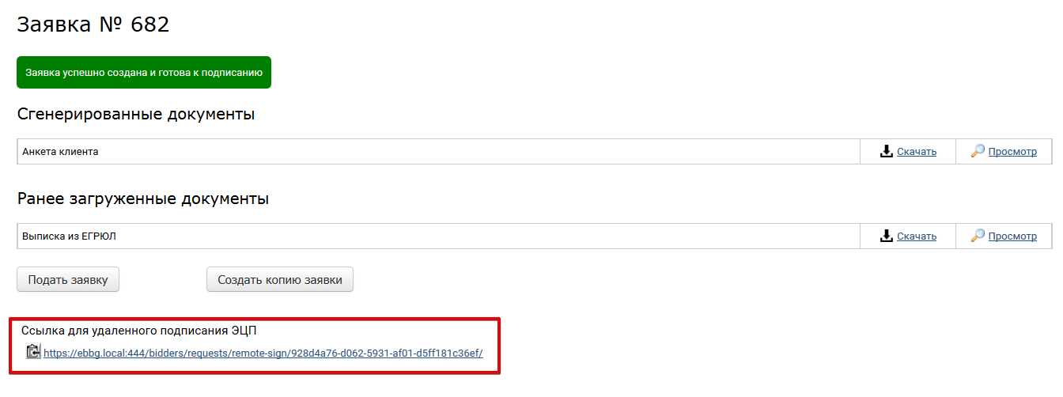
Если при прохождении шагов подачи заявки Вы допустили ошибку, то можно не подавать “плохую” заявку, а создать ее копию и внести необходимые изменения.
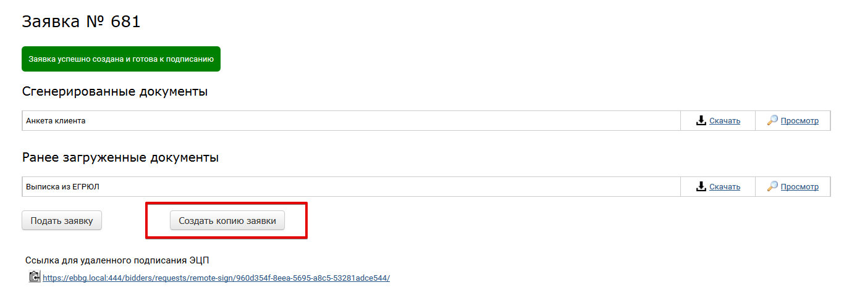
Поданная заявка появится на рассмотрении у банка, и у Вас в личном кабинете на вкладке заявки в статусе «Новая». На данный момент она отправлена на рассмотрение в банк, действий не требуется.
________________________________________________________________________
Внимание:
Для отображения всего списка заявок необходимо выбрать определенного клиента. Либо поставить галочку “Показывать скрытые”.
____________________________________________________________________

Как только банк рассмотрит Вашу заявку на Ваш e-mail придет письмо с ответом.
Здравствуйте, Таманова Анастасия Александровна!
Ваша заявка на займ поступила на рассмотрение Банку на портале client1.local.
Клиент: Общество с ограниченной ответственностью "Научно-производственное предприятие "Знак"
Номер заявки: 129 от 16.08.2016 12:02.
Сумма займа: 150 000,00 руб.
Желаем приятной работы!
С уважением,
Команда портала client1.local
None
Данное письмо сформировано автоматически, просьба не отвечать на него.
Статус заявки изменится на «На рассмотрении». С этого момента начинается работа с банком.

Запрос дополнительных документов
Все свои заявки Вы можете просмотреть во вкладке “Заявки”. Данные на странице представлены в табличном виде и содержат следующую информацию:
• Номер заявки
• Дата создания заявки
• Крайний срок выдачи займа
• Сумма займа
• Статус в банке (показывает на каком этапе находится заявка)
Вы можете упорядочить данные по статусу и клиенту.
Также Вы можете воспользоваться поиском. Для этого требуется в поле ввода указать номер заявки и система найдет нужную заявку или заявку в информации которой содержится данное число.
В перечне заявок напротив каждой заявки есть ссылка «Перейти к работе с заявкой», по которой открывается страница с полной информацией по данной заявке.

Как только заявка одобрена банком, он может выслать запрос дополнительных документов или сразу выставить предложение БГ. Если банком были запрошены дополнительные документы, к Вам на почту придет письмо, а статус заявки сменится «Направлен запрос клиенту».
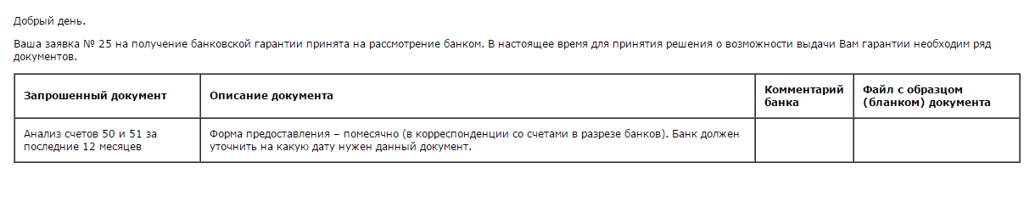
В личном кабинете потребуются действия для заявки. Необходимо перейти в заявку
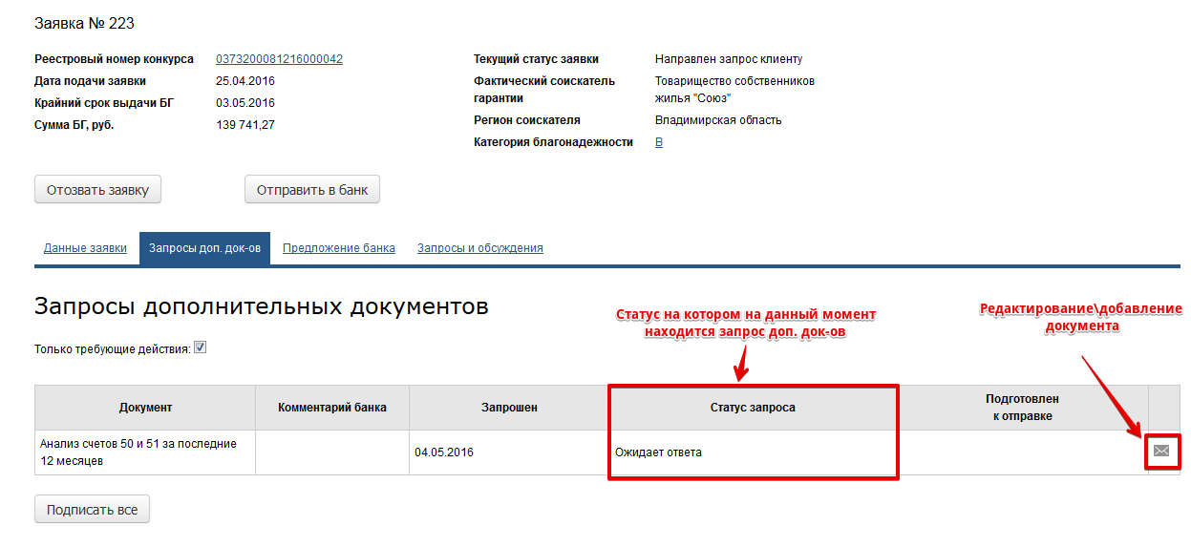
Необходимо нажать на , прикрепить нужный файл и, если нужно, написать комментарий. В случае, когда документ не может быть предоставлен, следует поставить галочку “Документ отсутствует и не может быть предоставлен”. К тому же на этом этапе можно отозвать заявку по какой-либо причине. Если произошел подобный случай, необходимо в появившемся окне написать комментарий и нажать кнопку “Отозвать”.

По окончании нажмите “Готово”. Откроется экранная форма отправки документа в банк. Здесь доступна ссылка для отправки клиенту для подписания ЭЦП.

Если все верно, нажмите кнопку отправить в банк. Как только документ будет отправлен в банк, он исчезнет из вкладки запросы доп. док-ов.

Руководство пользователя для банка

Авторизация
Для входа на портал пройдите по ссылке “Вход/регистрация”. Требуется ввести имя пользователя и пароль, нажать “Войти”.
В случае трехкратного неправильного ввода пароля система выведет окно с captcha. После того, как Вы верно введете код с картинки, система вновь предложит ввести логин/пароль.

Как только логин/пароль будет введен правильно Вы попадете в личный кабинет.
Обращаем внимание, что от вашей компании на портале может быть зарегистрировано несколько пользователей, имеющих одну из ролей, которые Вы можете создать сами, под администратором системы.
Данные в личном кабинете компании – это данные по компании, а не по конкретному пользователю. То есть для нескольких пользователей одной компании данные в личном кабинете будут одинаковыми.

Личный кабинет Банка
На странице Личного кабинета Администратора системы Вы получаете доступ ко всем операциям, предусмотренным в системе, а именно:
- Заявки
- Данные банка
- Аналитика
- Сотрудники
- Справочники

В зависимости от роли и прописанных ей прав, будут видны часть или все закладки.

